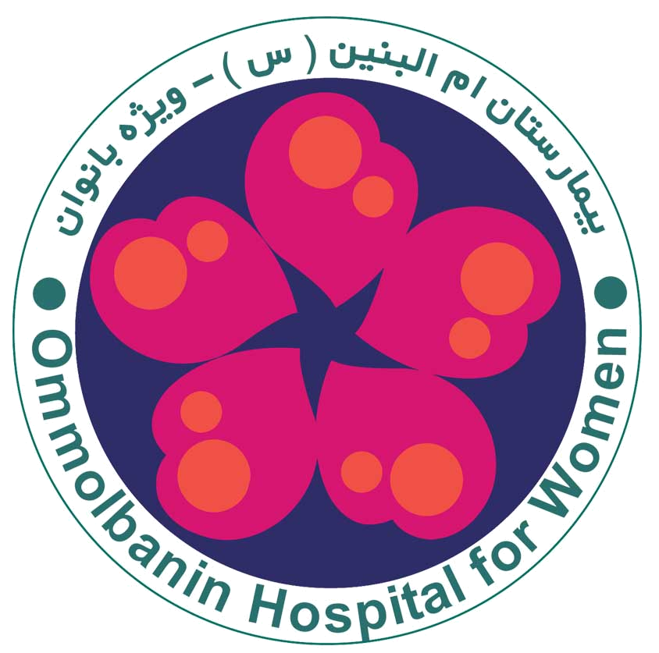


تاریخ آخرین بازنگری:2/02/1401
تاریخ بازنگری بعدی:2/02/1403

پارگی کیسه آب

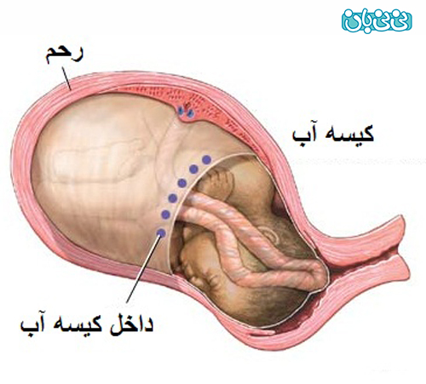

منبع:بارداری وزایمان ویلیامز2020

آبریزش:
پارگی زود رس کیسه آب قبل از هفته 37 بارداری ویا قبل از شروع روند زایمان می باشد که علت اصلی آن ناشناخته است ولی عوامل زیر در آن دخالت دارد:
- عفونتهای واژن و سرویکس
- مقاربت
- پایین بودن سطح اجتماعی و اقتصادی
- فیزیولوژی غیر طبیعی پرده ها
- ناهنجاری جنینی
- تحریک پذیری رحم
- کشیده شدن غشاها
- دوقلویی و پلی هیدرامینوس یا افزایش بیش از حد مایع دور جنین
عوارض:
- زایمان زود رس
- سپتی سمی یا عفونت خون بعد از زایمان
- شایعترین عارضه پارگی پرده ها قبل از 37 هفتگی - سندروم زجر تنفسی جنین می باشد.
- هیپوپلازی یا کاهش سلولهای بافت ریه جنین
پرولاپس یا بیرون زدگی بند ناف از واژن
تشخیص :
- آبریزش واضح در شرح حال مادر
- انجام تست نیترازین
- مشاهده مایع دور جنین در واژن با استفاده از اسپکولوم
درمان بر اساس سن بارداری:
در سن بارداری 26 تا 34 هفته در صورتی که نامنظمی قلب جنین و علائم عفونت از قبیل تب و درد زیر شکم و ترشح بدبو وجود نداشته باشد مادر را در بیمارستان تحت نظر گرفته واستراحت مطلق میدهیم و علایم حیاتی را هر 4 ساعت کنترل میکنیم . تعداد گلبولهای سفید را دو بار در هفته با آزمایش شمارش سلولهای خونی چک می کنیم.بالا بودن گلبولهای سفید نشانه عفونت می باشد.تجویز آمپول بتامتازن برای تکامل ریه های جنین ضروری است.انجام سونوگرافی سلامت جنین و تجویز آنتی بوتیک تعیین میزان باز شدن دهانه رحم و کوتاه شدن طول دهانه رحم از سایر اقدامات می باشد.
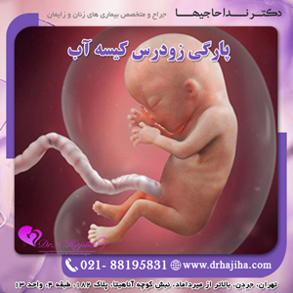
اقدامات لازم برای پیشگیری از پارگی کیسه آب:
1-استراحت کافی در مورد مورد زنان بارداری که چند قلو هستند (بویژه در اواخر بارداری) وپرهیز از مسافرت در اواخر حاملگی
2-پرهیز از کارهای سنگین در نیمه دوم بارداری
3-درانتهای بارداری همیشه تحت نظر پزشک باشید و اوضاع را بررسی کنید.
4-در صورتی که سابقه پاره شدن زودرس کیسه آب را دارید قبل از بارداری مجدد به پزشک خود مراجعه کنید تا در صورت امکان علت بررسی و معالجه شود.
5 –رعایت مسایل بهداشتی و نظافت برای پیشگیری از پارگی زودرس کیسه آب
6- جهت شمارش حرکات جنین بعد از مصرف مواد غذایی به پهلوی چپ بخوابید و حرکات جنین را بشمارید .تعداد 4 حرکت در ساعت طبیعی می باشد
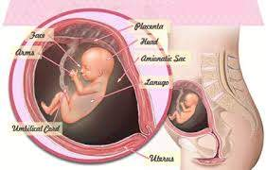
آموزشهای خود مراقبتی اختصاصی :
1- شستن دستها که مهمترین اصل در رعایت بهداشت فردی و جلوگیری از عفونت بعد از عمل است.
2-در صورت بروز تب وترشحات بدبو –افزایش ضربان قلب مادر یاجنین–کاهش حرکات جنین – خونریزی ودرد زایمان فورا به پزشک مراجعه کنید.
3-دوره ی آنتی بیوتیک تجویز شده را به طور کامل مصرف کنید.
4--در صورت ابتلا به سرماخوردگی و آنفلونزا حتما از
دستمال کاغذی در موقع سرفه و عطسه استفاده کنید و سپس دستمال کاغذی را در سطل زباله دار بیندازید.از گذاشتن داخل جیب خودداری شود و در صورت آلوده شدن دستها حتما انها را بشوئید.در صورت نبودن دستمال کاغذی هنگام سرفه یا عطسه از قسمت آرنج لباس استفاده کنید.
6-رژیم غذایی همراه با مصرف مایعات فراوان (حدود 8 لیوان آب در روز)توصیه می شود.
7- استفاده از مواد حاوی فیبر مثل کاهو و روغن زیتون و در صورت صلاحدید پزشک شربت ملین به منظور پیشگیری از یبوست توصیه می شود.
8-استفاده از جوراب واریس در صورت صلاحدید پزشک
9- به منظور کاهش آبریزش در صورت صلاحدید پزشک یک بالش زیر باسن قرار داده و پاها را بالاتر از سطح بدن قرار دهید.اندامها را درتخت مرتب جابجا کنید.(به منظور جلوگیری از لخته شدن خون در پاها)
فرق ترشحات واژن با پارگی کیسه آب:
مایع آمنیوتیک بدون رنگ و بو است، در حالی که ترشحات واژن سبک، مخاطی و سفید شیری است. خروج ناگهانی مقادیر متوسط تا زیادمایع گرم و یا خروج مداوم مایع از واژن در طی چند روز می تواند نشانه پارگی کیسه آب باشد.اگر شما متوجه ترشحات رگه دار قهوه‌ای یا صورتی همراه با خون شدید، این نشان دهنده این است که زایمان قریب الوقوع است.

